Метод чёрного ящика.

После активации программы необходимо ввести входные данные после чего нажать на кнопку с нужным вам действием. Далее вы получите ответ в соответствии с исходными данными как показано на картинках 1-7.

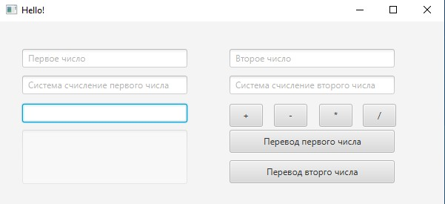

Рисунок 1 – Интерфейс приложения

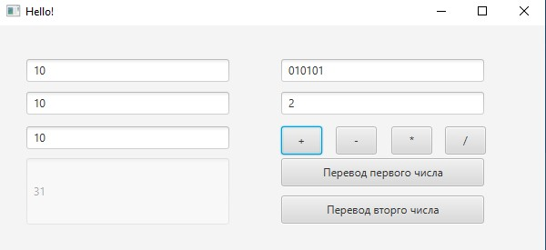

Рисунок 2 – Сложение

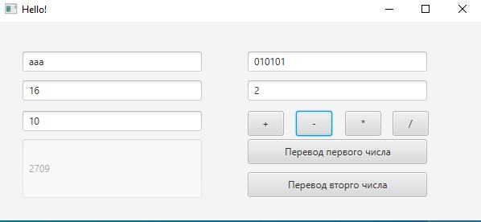

Рисунок 3 – Вычитание

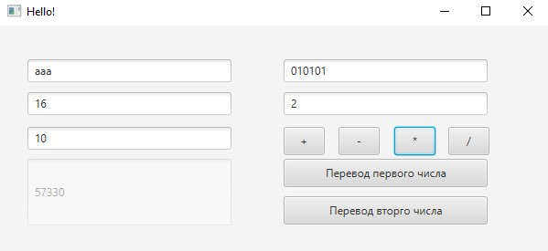

Рисунок 4 – Умножение

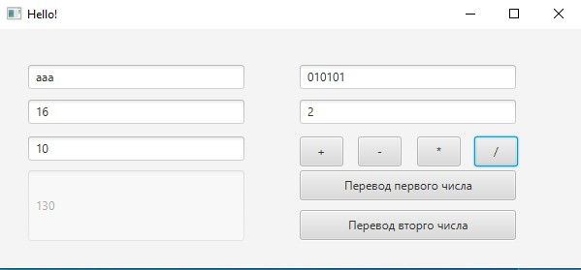

Рисунок 5 – Деление

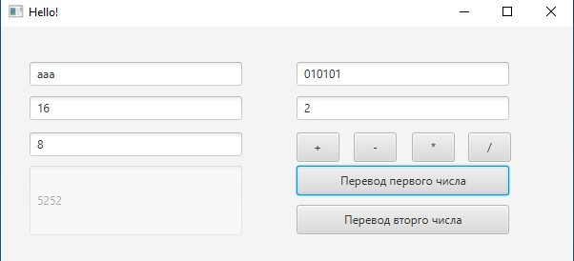

Рисунок 6 – Перевод первого числа

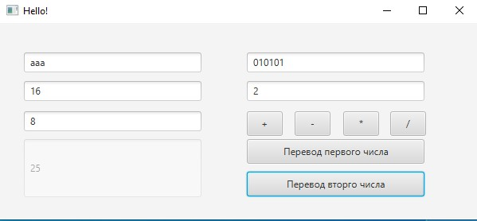

Рисунок 7 – Перевод второго числа

Метод белого ящика

Программа состоит из 3 классов и одного fxml файла. В классе HelloApplication запускается приложение с заранее указанными параметрами. Код показан на рисунке 8.

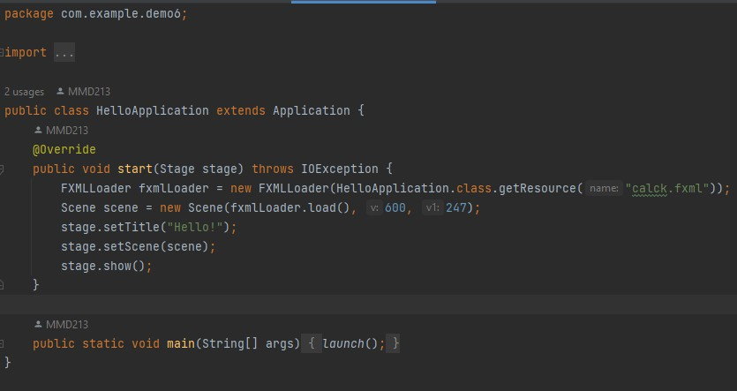

Рисунок 8 –Класс HelloApplication

В классе Scet находится пять методов сложение, вычитание, умножение, деление и перевод в указанную систему счисления. Первые четыре метода переводят полученные числа в десятичную систему после чего проводят с ними указанные действия (сложение, вычитание, умножение, деление) далее полученное число переводиться в указанную систему счисления и возвращает его в текстовом формате. Код показан на рисунках 9-10.

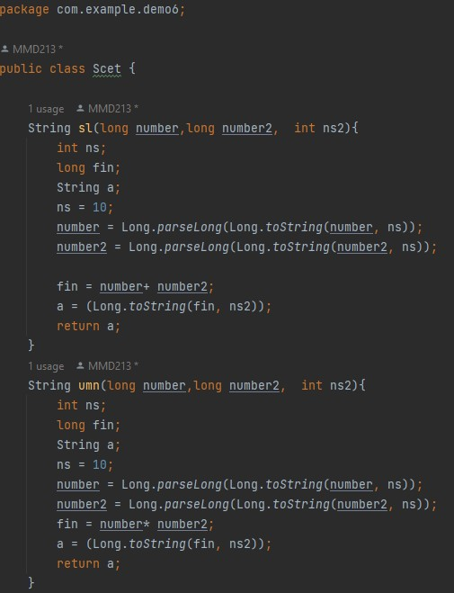

Рисунок 9 – Класс Scet первая часть

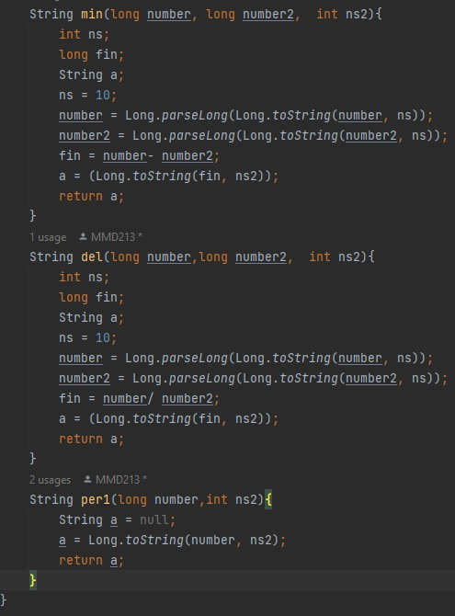

Рисунок 10 – Класс Scet вторая часть

В файле calck.fxml находиться код который создаёт интерфейс приложения. Код показан на рисунке 11.

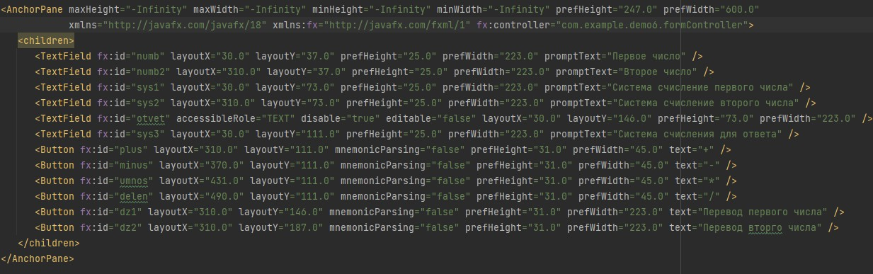

Рисунок 11– Файл с интерфейсом программы

В классе formController находятся все переменные из calck.fxml, а также метод initialize в котором написано что будет при нажатии на ту или иную кнопку. При нажатии на кнопки «-», «+», «\*», «/» используются соответственные методы из класса Scet и ответ показывается в TextField с id «otvet». Данные для этих методов берутся с определённых TextField и конвертируются в нужный тип данных либо в long, либо int. Кнопки «Перевод первого числа» и «Перевод второго числа» использует метод per1 из класса Scet. Код представлен на рисунках 12-15.

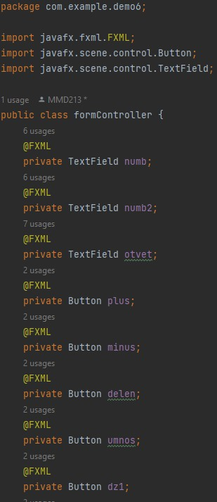

Рисунок 12 – Класс formController первая часть

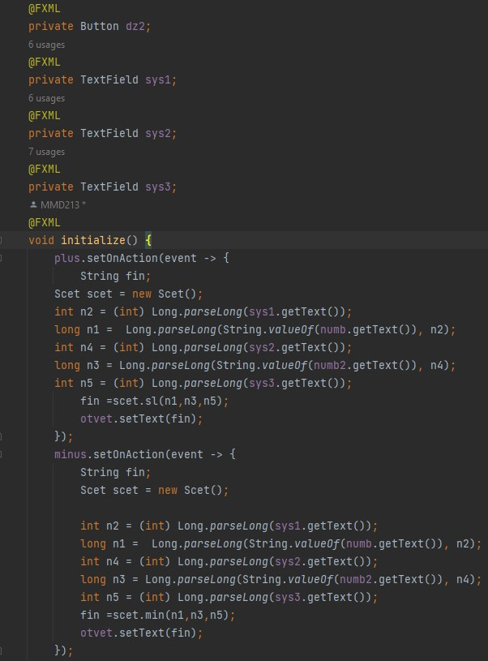

Рисунок 13 – Класс formController вторая часть

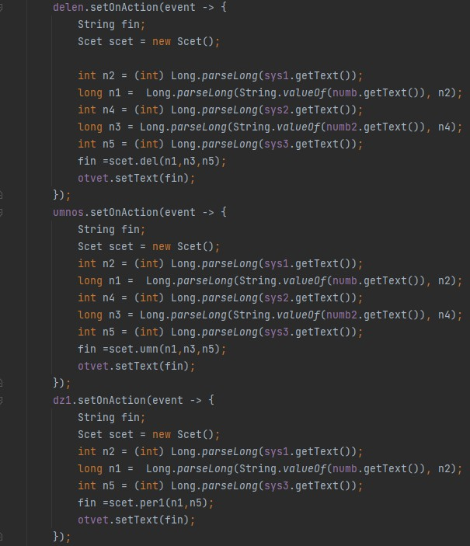

Рисунок 14 – Класс formController третья часть

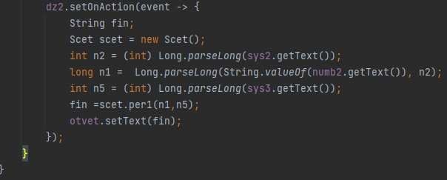

Рисунок 15 – Класс formController четвёртая часть

Входные и выходные данные

Входными данными являются пять чисел. Два числа их системы счисления и в какой системе счисления должен быть ответ.

Выходными данными является ответ, который появляется в пустом не редактируемом поле.